Activité 20, poste 3 : les antibiotiques, ce n’est pas automatique !

Julie fait un stage dans un laboratoire hospitalier. Elle doit réaliser des cultures de micro-organismes à partir de prélèvements effectués chez des patients dans un cabinet médical. Les micro-organismes prélevés sur le malade sont cultivées sur un milieu en présence de pastilles contenant des antibiotiques à tester (un antibiotique est un produit qui détruit des bactéries). C’est ce que l’on appelle un antibiogramme.
Ensuite, Julie vérifie si ces micro-organismes sont tués par les antibiotiques testés. Les résultats aident le médecin à déterminer quel est le microbe responsable de l’infection et quels antibiotiques il devra éventuellement prescrire au malade.

Consigne :
Julie a mélangé certains résultats des tests. Vous l’aidez à déterminer quel est le microbe responsable de l’infection pour chacun des 4 malades : Jean, Rémi, Anne et Rayan. Pour ce faire, vous disposez de leurs antibiogrammes et du tableau récapitulatif à compléter que Julie doit rendre au docteur dans une heure.
Vous expliquerez également à Jean (l’un des malades), dans un cours texte, le slogan de la campagne de pub « les antibiotiques, c’est pas automatique ».

Document 1 : antibiogramme des patients :
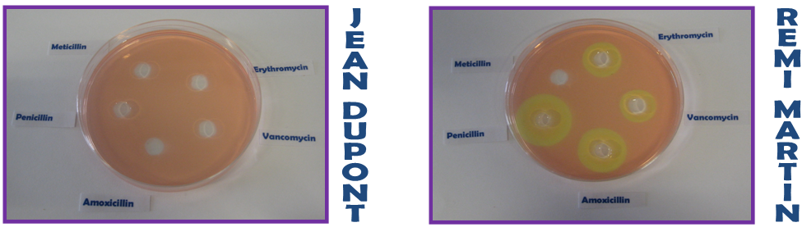
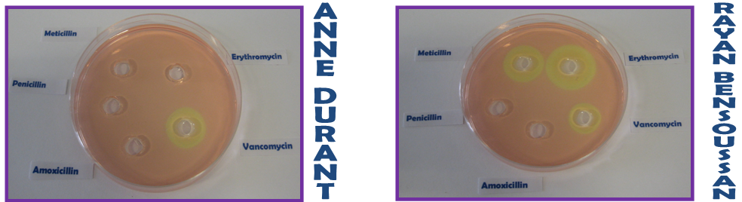
Légende :
La couleur rouge représente les micro-organismes qui ont poussé sur le milieu. Le milieu de croissance de départ (sans aucun micro-organisme) est de couleur jaune.
On appelle zone d’inhibition, la zone décolorée ou aucune bactérie ne s’est développée.

Document 2 : tableau récapitulatif des résultats des patients.
Nom du Patient | Sensibilité du microbe aux antibiotiques : |  |  |  |  | Diagnostic :  maladie
 | Pénicilline | Méticilline | Erythromycine | Vancomycine | Amoxicilline
Jean Dupont
Rémi Martin
Anne Durant
Rayan Bensoussan
( Sensible – zone d’inhibition visible, très sensible, non sensible – pas de zone d’inhibition visible)
Aide au diagnostique :
Maladie | Antibiotique utilisé
Angine (Streptocoque) | Pénicillline  Attention : 80% des maux de gorges sont dû à des virus !
Plaie infectée (Staphylocoque doré) | Méticilline
SARM (Staphylocoque doré résistant à la méticilline) | vancomycine
Gripppe (virus) | Aucun

Document 3 : le mode d'action des antibiotiques.

Ils sont plus ou moins spécifiques : on parle d'antibiotique à large spectre lorsque le nombre d'espèces de bactéries qu'il détruit est grand.
Quand une espèce de bactéries cesse d'être détruite par un antibiotique, on dit qu'elle a acquis une résistance à celui-ci. Ceci est favorisé par un mauvais choix des antibiotiques et/ou le non respect des durées de prescription. Si l’on ne prend pas tout le traitement, on risque de ne pas détruire toutes les bactéries qui pourront ensuite devenir résistantes à cet antibiotique.
Les antibiotiques agissent à différents niveaux pour tuer ou empêcher la multiplication des bactéries.

